实验报告四

1. 实验目的
2. 学会使用Auto CAD进行计算机制图；
3. 简单掌握绘图系统的一些基本功能；
4. 了解Auto CAD经典工作界面的概貌；
5. 对组合体进行分析并绘图；
6. 对图形进行尺寸标注；
7. 学会画出剖视图。
8. 实验步骤
9. 软件启动：双击Auto CAD的桌面图标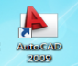（Auto CAD的2009工作图标）
10. 进入绘图区域，会出现如图所示的工作界面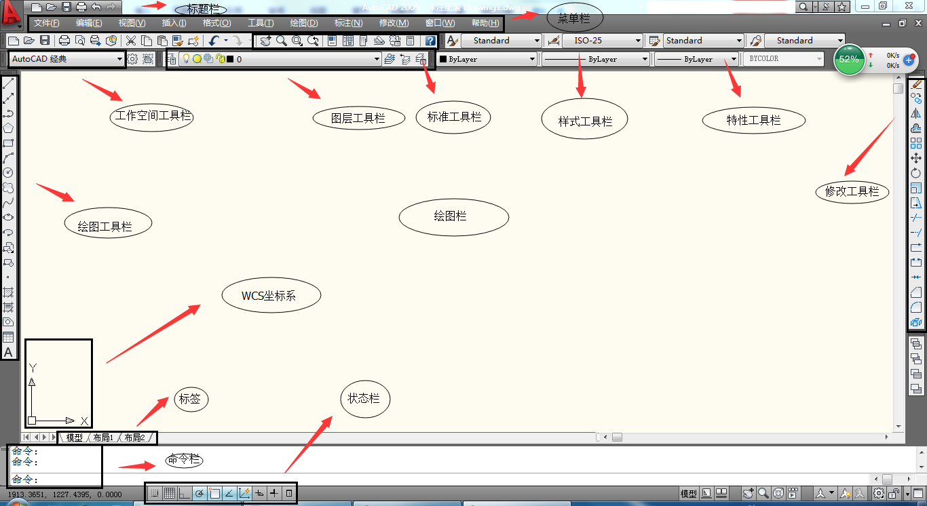进行绘图：

①命令：请输入绘图命令（C是画圆命令；↙表示按下【Enter】键）。

②通过鼠标点击【常用】→【直线】操作，进行画线操作，对于矩形绘制，可以直接用【矩形】命令实现该操作。

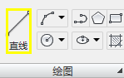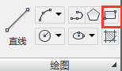③绘制圆命令，并且在画完之后加注中心线

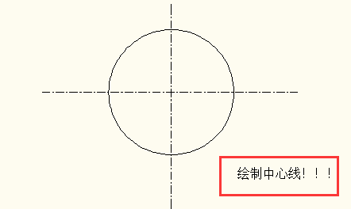

④线型选择与线宽设置

点击【特性】→【其他】，出现如图所示界面

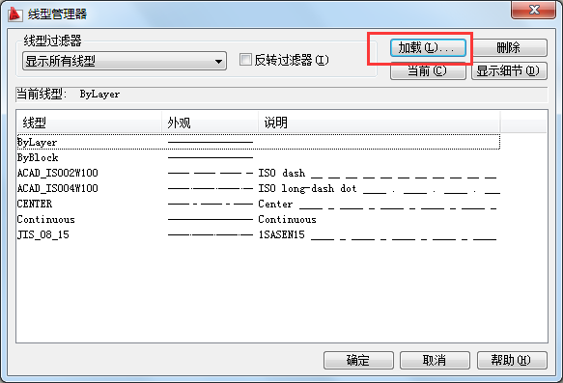

点击【加载】就会出现各种各样的线型，再进行选择。

线宽设置：点击该按钮，显示线宽。

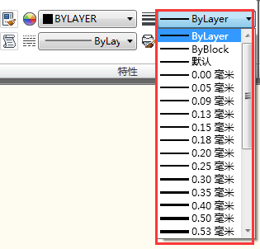

下拉线宽设置工具栏，进行线宽选择

⑤倒角、圆角设置：

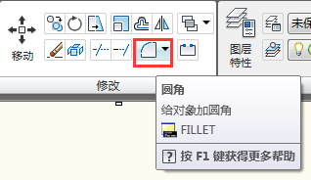

点击该命令操作，下拉进行圆角、倒角操作

⑥如果想要删除所画的内容，选择后右键【删除】命令即可，要想恢复点击【撤销】命令即可。

⑦选择对象操作方法：直接拾取操作框或者用窗口进行选取操作对象。

1. 进行尺寸标注：

选择菜单栏中的【标注】→【线性】（若是圆弧或其他则重新选择）

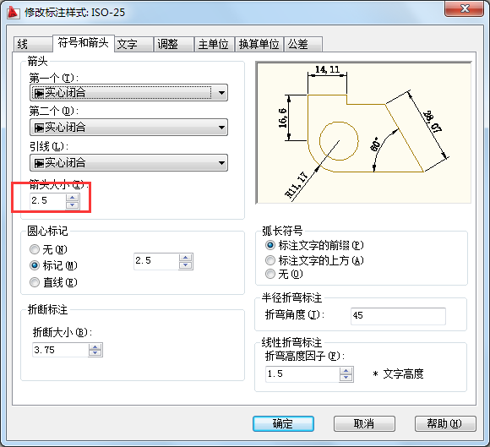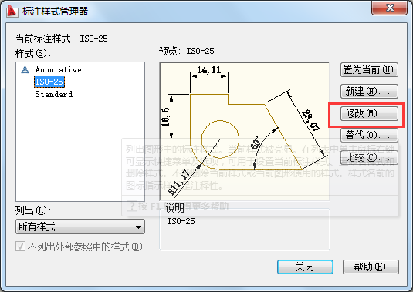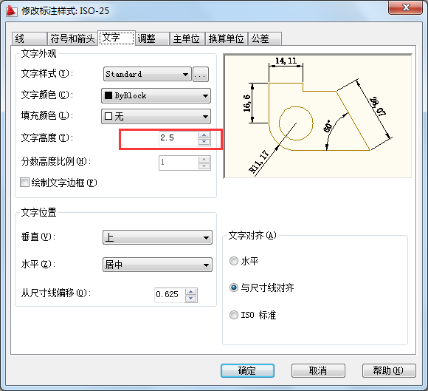

1. 剖视图画法：

点击【常用】→【图案填充】

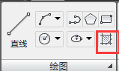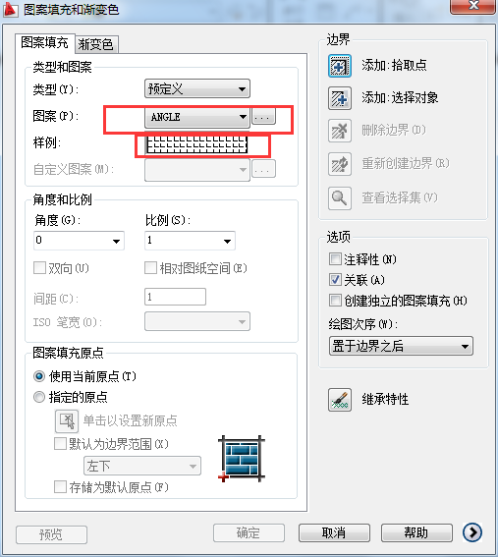根据材质选择不同的剖面线样式，可以自行设置剖面线的角度

1. 实验结果

作业：画法几何及工程制图习题集P32 4-29（3）

对该题目进行如上述绘制后，得到了如下图所示的结果：

